UỶ BAN NHÂN DÂN

THÀNH PHỐ HỒ CHÍ MINH

**TRƯỜNG ĐẠI HỌC SÀI GÒN**



**PROJECT PLAN**

XÂY DỰNG ỨNG DỤNG QUẢN LÝ THƯ VIỆN

**Sinh viên thực hiện:**

Mai Nguyễn Trung Kiên

Đỗ Phúc Thuận

Vương Tiểu Cường

**Version 1.0**

**TP. Hồ Chí Minh, Tháng 3/2025**

# PHÂN CÔNG CÔNG VIỆC

|  |  |  |  |  |  |
| --- | --- | --- | --- | --- | --- |
| **STT** | **Họ Tên** | **Phần công việc được giao** | **Mức độ hoàn thành** | **Mức độ tích cực** | **Ghi chú** |
| 1 | Mai Nguyễn Trung Kiên | I/ Project Information and Introduction  II/ Summary of Project | 100% | 100% |  |
| 2 | Đỗ Phúc Thuận | III/ Summary of Methodology | 100% | 100% |  |
| 3 | Vương Tiểu Cường | III/ Work Breakdown Structure and Estimates  IV/ Deliverables in this Release | 100% | 100% |  |

# PROJECT PLAN

## I/ Project Information and Introduction

- Project Name: Xây dựng ứng dụng web quản lý thư viện với React.

- Project Title Frame: 17/01/2025 đến 16/05/2025

- Attached Worksheets: Plan > Resource needs (làm sau).

- Related Documents: Project proposal > Target audience and benefits Software development methodology Glossary (làm sau).

## II/ Summary of Project

*For more information see the Project proposal.*

Dự án này tập trung vào việc phát triển một ứng dụng web quản lý thư viện hiện đại, sử dụng ReactJS và Laravel. Ứng dụng nhằm mục đích số hóa và tối ưu hóa các quy trình quản lý thư viện truyền thống, từ đó nâng cao hiệu quả hoạt động và cải thiện trải nghiệm người dùng.

***Chức Năng Chính:***

* Quản lý độc giả: Lập thẻ, tra cứu thông tin độc giả.
* Quản lý sách: Nhập mới, tra cứu, chỉnh sửa thông tin sách.
* Quản lý mượn trả: Cho mượn, nhận trả sách, gia hạn.
* Quản lý phí phạt: Lập phiếu thu tiền phạt.
* Báo cáo và thống kê: Lập báo cáo về tình hình mượn trả, số lượng sách, độc giả.
* Quản lý quy định: Thay đổi các quy định của thư viện thông qua cài đặt của người quản lý.

***Mục Đích:***

* Giảm thiểu thời gian và công sức cho nhân viên.
* Cung cấp một giao diện thân thiện, dễ sử dụng cho cả nhân viên và độc giả.
* Nâng cao khả năng tra cứu và tìm kiếm thông tin sách.
* Cải thiện khả năng báo cáo và thống kê dữ liệu.

***Nhân Lực:***

* 1-2 lập trình viên ReactJS (Frontend)
* 1 lập trình viên Laravel (Backend)
* 1 Chuyên viên phân tích yêu cầu.

***Thời Gian Dự Kiến***: 2-3 tháng.

## III/ Summary of Methodology

### 1) What general development approach will be used?

Dự án này sẽ được phát triển theo phương pháp Agile cụ thể là Scrum:

* Sprint Planning: Lập kế hoạch cho từng Sprint.
* Daily Scrum: Họp hàng ngày để cập nhật tiến độ và giải quyết vấn đề.
* Sprint Review: Đánh giá sản phẩm ở cuối mỗi Sprint.
* Sprint Retrospective: Rút kinh nghiệm sau mỗi Sprint.

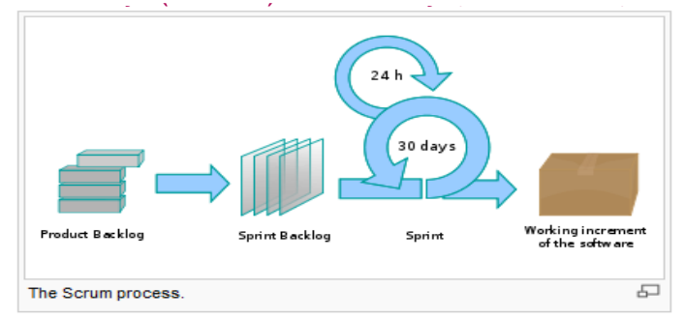

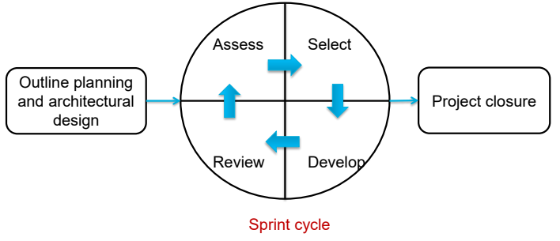

### 2) How will the project team be organized?

Cấu trúc đội ngũ:

**1) Quản lý dự án:**

* Giám sát toàn bộ dự án, quản lý tiến độ và tạo điều kiện giao tiếp.
* Đóng vai trò là Scrum Master, đảm bảo nhóm tuân thủ các nguyên tắc Agile/Scrum.

**2) Lập trình viên Frontend:**

* Chịu trách nhiệm xây dựng giao diện người dùng bằng ReactJS.
* Tập trung vào trải nghiệm người dùng và thiết kế đáp ứng.

**3) Lập trình viên Backend:**

* Phát triển logic phía máy chủ bằng Laravel và quản lý cơ sở dữ liệu.
* Đảm bảo tính toàn vẹn dữ liệu và chức năng API.

**4) Chuyên viên phân tích nghiệp vụ:**

* Thu thập và phân tích yêu cầu người dùng.
* Đóng vai trò là Product Owner, ưu tiên các tính năng và duy trì danh sách các công việc cần làm (product backlog).

### 3) What development and collaboration tools will be use?

1. Quản lý mã nguồn:

* Git: Đây là công cụ không thể thiếu để quản lý mã nguồn, theo dõi các thay đổi, và cho phép các thành viên trong nhóm làm việc đồng thời mà không gặp xung đột.
* GitHub: Nền tảng này sẽ được sử dụng để lưu trữ mã nguồn, tạo môi trường cộng tác và quản lý các yêu cầu (issues).

2. Quản lý dự án và công việc: Github

3. Giao tiếp và cộng tác:

* Discord: Dùng để tổ chức các cuộc họp trực tuyến, trao đổi file.

4. Phát triển và kiểm thử:

* **PHPStorm, Trae, Cursor:** Đây là IDE (Integrated Development Environment) phổ biến và mạnh mẽ, hỗ trợ nhiều ngôn ngữ lập trình, bao gồm cả JavaScript, và có nhiều extension hữu ích cho việc phát triển web.

5. Triển khai: Github

### 4) How will changes be controlled?

Sử dụng Github để tracking và theo dõi các version của mã nguồn/ quản lý dự án.

* Sau khi hoàn thành mốc tính năng, sẽ không có tính năng mới nào được thêm vào bản phát hành này.
* Sau khi hoàn thành mốc code, sẽ không có mã nguồn sản phẩm hoàn toàn mới nào được thêm vào bản phát hành này.
* Tất cả thông báo nhật ký xác nhận mã nguồn phải tham chiếu đến ID issue cụ thể sau mốc hoàn thành tính năng.

### 5 ) How will this plan be updated?

1. Thường xuyên kiểm tra tiến độ: sẽ có các cuộc họp thường xuyên (có thể hàng tuần hoặc hai tuần một lần) để thảo luận về tiến độ, bất kỳ trở ngại nào và những ý tưởng mới.

2. Thu thập phản hồi: chủ động tìm kiếm phản hồi từ tất cả mọi người liên quan - nhóm, các bên liên quan

3. Lưu trữ tài liệu: lưu giữ tất cả các kế hoạch và cập nhật của mình ở một vị trí trung tâm (Github)

## III/ Work Breakdown Structure and Estimates

|  |  |  |
| --- | --- | --- |
| **Step** | **Description** | **Estimate** |
| **1.** | CHUẨN BỊ |  |
| **1.1.** | Train lý thuyết cho các lập tình viên |  |
| **2.** | KHỞI ĐẦU |  |
| **2.1.** | Thu thập yêu cầu |  |
| **2.2.** | Đặc tả yêu cầu |  |
| **2.3.** | Xác thực yêu cầu |  |
| **3.** | PHÁT TRIỂN |  |
| **3.1** | Thiết kế đối tượng |  |
| **3.2.** | Thiết kế giao diện người dùng |  |
| **3.3.** | Thiết kế cơ sở dữ liệu |  |
| **3.4.** | Xem xét và đánh giá thiết kế |  |
| **4.** | THI CÔNG |  |
| **4.1.A.** | Triển khai hệ thống |  |
| **4.1.A.1.** | Triển khai chức năng Quản lý độc giả |  |
| **4.1.A.2.** | Triển khai chức năng Quản lý sách |  |
| **4.1.A.3.** | Triển khai chức năng Quản lý mượn trả |  |
| **4.1.A.4.** | Triển khai chức năng Quản lý phí phạt |  |
| **4.1.A.5** | Triển khai chức năng Báo cáo và thống kê |  |
| **4.1.A.6** | Triển khai chức năng Quản lý quy định |  |
| **4.1.A.5.** | Tích hợp các thành phần  (chủ yếu được thực hiện trong quá trình triển khai thành phần) |  |
| **4.1.B.** | Tài liệu kỹ thuật (phân chia theo thành phần) |  |
| **4.1.C.** | Tài liệu hướng dẫn sử dụng (phân chia theo thành phần) |  |
| **4.1.D.** | Kiểm thử |  |
| **4.1.D.1.** | Kế hoạch kiểm thử |  |
| **4.1.D.2.** | Kiểm tra việc triển khai code (phân chia theo thành phần) |  |
| **4.1.D.3.** | Thực hiện kiểm thử |  |
| **4.2.** | Đánh giá và xem xét việc thực hiện |  |
| **5.** | BÁO CÁO |  |
| **5.1** | Lập báo cáo tổng |  |
|  | **Total** |  |

## IV/ Deliverables in this Release

|  |  |  |
| --- | --- | --- |
| **Deliverable Name** | **Description** | **Delivery Date** |
| Train lý thuyết cho các lập tình viên | Trang bị kiến thức về React/ Laravel |  |
| Thu thập yêu cầu | Phỏng vấn, khảo sát để xác định nhu cầu người dùng |  |
| Đặc tả yêu cầu | Tài liệu hóa các yêu cầu chức năng và phi chức năng |  |
| Xác thực yêu cầu | Kiểm tra và xác nhận yêu cầu với các bên liên quan |  |
| Thiết kế đối tượng | Mô hình hóa các đối tượng và mối quan hệ trong hệ thống |  |
| Thiết kế giao diện người dùng | Tạo bản mẫu và thiết kế chi tiết giao diện người dùng |  |
| Thiết kế cơ sở dữ liệu | Thiết kế lược đồ cơ sở dữ liệu và các bảng liên quan |  |
| Xem xét và đánh giá thiết kế | Đánh giá và chỉnh sửa thiết kế bởi các chuyên gia |  |
| Triển khai hệ thống | Cài đặt và cấu hình môi trường phát triển |  |
| Triển khai chức năng Quản lý độc giả | Phát triển các chức năng liên quan đến quản lý độc giả |  |
| Triển khai chức năng Quản lý sách | Phát triển các chức năng liên quan đến quản lý sách |  |
| Triển khai chức năng Quản lý mượn trả | Phát triển các chức năng liên quan đến quản lý mượn trả |  |
| Triển khai chức năng Quản lý phí phạt | Phát triển các chức năng liên quan đến quản lý phí phạt |  |
| Triển khai chức năng Báo cáo và thống kê | Phát triển các chức năng liên quan đến báo cáo và thống kê |  |
| Triển khai chức năng Quản lý quy định | Phát triển các chức năng liên quan đến quản lý quy định |  |
| Tích hợp các thành phần  (chủ yếu được thực hiện trong quá trình triển khai thành phần) | Kết nối và kiểm tra tính tương thích giữa các thành phần |  |
| Tài liệu kỹ thuật (phân chia theo thành phần) | Viết tài liệu chi tiết về thiết kế và triển khai từng thành phần |  |
| Tài liệu hướng dẫn sử dụng (phân chia theo thành phần) | Viết tài liệu hướng dẫn người dùng sử dụng từng chức năng |  |
| Kiểm thử |  |  |
| Kế hoạch kiểm thử | Xây dựng kế hoạch và kịch bản kiểm thử cho toàn bộ hệ thống |  |
| Kiểm tra việc triển khai code (phân chia theo thành phần) | Kiểm tra mã nguồn sau khi triển khai cho từng chức năng |  |
| Thực hiện kiểm thử | Tiến hành kiểm thử theo kế hoạch và kịch bản đã xây dựng |  |
| Đánh giá và xem xét việc thực hiện | Đánh giá kết quả kiểm thử, xác định lỗi và đề xuất sửa chữa |  |
| Lập báo cáo tổng | Tổng hợp kết quả kiểm thử và đánh giá chất lượng hệ thống |  |